风险定价项目系统管理模块详细设计

|  |  |
| --- | --- |
| 系统名称 | 风险定价项目 |
| 模块名称 | 系统管理模块 |
| 项目负责人 | 刘振坤 |
| 模块设计 | 刘振坤，白校正 |
| 文档提交日期 | 2015/12/3 |

共鸣时代科技有限公司

(版权所有,翻版必究)

修改记录

|  |  |  |  |  |
| --- | --- | --- | --- | --- |
| No | 修改后版本号 | 修改内容简介 | 修改日期 | 修改人 |
| 1 | V1.0 | 创建 | 2015-12-03 | 刘振坤 |
|  |  |  |  |  |
|  |  |  |  |  |
|  |  |  |  |  |
|  |  |  |  |  |
|  |  |  |  |  |
|  |  |  |  |  |
|  |  |  |  |  |
|  |  |  |  |  |
|  |  |  |  |  |
|  |  |  |  |  |
|  |  |  |  |  |

# 背景

详见MRD

# 名词解释

# 总体设计

## 实现的子系统

|  |  |  |
| --- | --- | --- |
| # | 子系统名称 | 功能描述 |
| 1 | 风险定价内/外部系统 | 内/外：用户登录系统，添加新型规则，并配置形成新型工作流; 用户可以查看新型工作流/规则列表, 启用或者禁用； 外：实现接口，如审核新型工作流接口; 获取新型工作流/规则列表接口; 获取 |
| 2 | 决策引擎，decision-rpc | 调用外部数据源，遍历新型工作流中的新型规则，运行规则逻辑，产生结果并返回调用方 |

## 系统关系图

## 部署架构

**说明：**

* MFS指分布式文件系统
* Solr需要支持主从复制，一主2从
* Db需要支持主从复制，一主2从
* Redis需要支持复制，一主1从

## 安全设计

1. 使用硬件token登录，pin码+token码组合验证，初次登录时pin码必须被修改
2. CMS系统和优良不良记录系统使用HTTPS，保证传输层安全
3. 索引服务、redis服务部署在内网，不对公网暴露服务
4. CMS系统和优良不良记录系统提供的内部api，使用https+MD5签名+ip白名单保证安全
5. Api的提供方和消费方对相同的数据项进行序列化
6. 双方配置相同的salt，对 序列化串+salt进行md5签名
7. 代码级别安全：

* 使用参数化访问数据库，避免sql注入
* 网站页面显示文章时使用freemarker的html展示函数避免xss

1. 测试保证

* 系统上线前对全部系统进行xss攻击测试

## 系统环境

## 假设及与其它模块联系

暂无

## 相关软件及硬件

1. 软件：

* Linux centos 4.3
* JDK1.7
* Tomcat 6
* Mysql 5.1
* Mongo

1. 硬件：

* 标准配置物理机

## 模块限制

无

## 数据规模估计

无

# 数据库设计

## 外部数据源规则信息表 (outer_common_rule)

|  |  |  |  |  |  |
| --- | --- | --- | --- | --- | --- |
| 字段名 | 类型 | 长度 | 备注 | | 是否为空 |
| id | bigInt | 20 | 主键id自增 | | NO |
| name | Varchar | 256 | 规则名称 | | NO |
| source | tinyint | 2 | 来源 | 0:汇法 | NO |
| 1:聚信立 |
| 2:鹏远 |
| 3:前海 |
| 4:算话 |
| 5:同盾 |
| 6:中胜 |
| type | tinyint | 2 | 类型 | 0:黑名单 | NO |
| 1:反欺诈 |
| 2:违法 |
| status | tinyint | 2 | 有效性 | 0:无效 | NO |
| 1:有效 |
| user_id | bigint | 20 | 创建人ID | | NO |
| org_id | bigint | 20 | 创建机构ID | | NO |
| create_time | datetime | - | 创建时间 | | NO |
| update_time | datetime | - | 更新时间 | | NO |

## 

## 外部数据源工作流信息表 (outer_common_workflow)

|  |  |  |  |  |  |
| --- | --- | --- | --- | --- | --- |
| 字段名 | 类型 | 长度 | 备注 | | 是否为空 |
| id | bigInt | 20 | 主键id自增 | | NO |
| name | Varchar | 256 | 工作流名称 | | NO |
| status | tinyint | 2 | 有效性 | 0:无效 | NO |
| 1:有效 |
| user_id | bigint | 20 | 创建人ID | | NO |
| org_id | bigint | 20 | 创建机构ID | | NO |
| create_time | datetime | - | 创建时间 | | NO |
| update_time | datetime | - | 更新时间 | | NO |

## 外部数据源工作流与规则关系表(outer_workflow_rule_relation)

|  |  |  |  |  |  |
| --- | --- | --- | --- | --- | --- |
| 字段名 | 类型 | 长度 | 备注 | | 是否为空 |
| id | bigInt | 20 | 主键id自增 | | NO |
| status | tinyint | 2 | 有效性 | 0:无效 | NO |
| 1:有效 |
| rule_id | bigint | 20 | 规则ID | | NO |
| workflow_id | bigint | 20 | 工作流ID | | NO |
| user_id | bigint | 20 | 创建人ID | | NO |
| org_id | bigint | 20 | 创建机构ID | | NO |
| create_time | datetime | - | 创建时间 | | NO |
| update_time | datetime | - | 更新时间 | | NO |

# 设计思路及折衷

# 模块设计

## 用户管理

### 功能描述

用户管理，管理使用系统的用户，功能包括用户的添加、更新、启用和禁用功能。可以给用户分配小组和角色以达到权限控制的目的。

### 流程图及说明

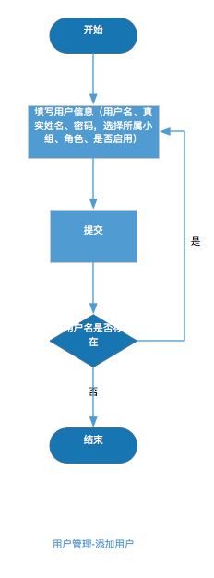 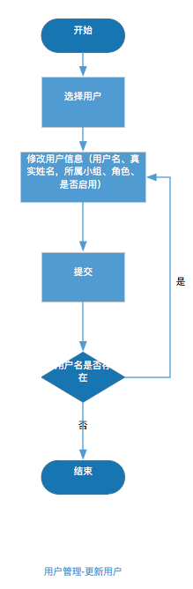 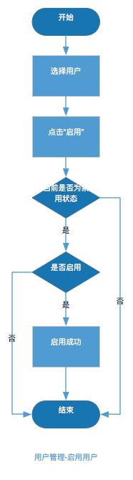 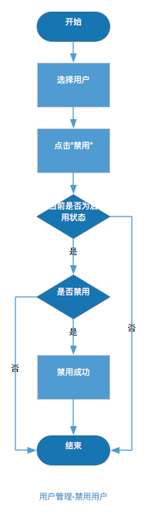

### 数据结构及说明

### 算法描述（可选）

### 与其他子模块的接口

### 与前端的接口

用户列表

|  |  |  |  |  |
| --- | --- | --- | --- | --- |
| url | /staff/list | | | |
| method | get | | | |
| 入参 | 参数名 | 类型 | 是否必填 | 备注 |
| page | int | Y | 页数 |
| rows | int | Y | 查询的条数 |
| keywordtype | String | Y | 搜索字段的类型 |
| keyword | String | Y | 搜索内容 |
| 返回 | {  "rows": [  {  "groupV": null,  "roleV": "管理员",  "exist": null,  "createTime": "2015-03-17",  "staffSerial": "GM0001",  "realname": "管理员",  "enable": "是",  "name": "admin@gmsdtech.com",  "id": 1,  "roles": null,  "group": null,  "password": null  }  ],  "code": 200,  "message": null,  "total": 39,  "data": null  } | |  | |

跳转到添加页面

|  |  |  |  |  |
| --- | --- | --- | --- | --- |
| url | /staff/add | | | |
| method | get | | | |
| 入参 | 参数名 | 类型 | 是否必填 | 备注 |
|  |  |  |  |
| 返回 | 跳转至添加用户页面 | |  | |

添加用户

|  |  |  |  |  |
| --- | --- | --- | --- | --- |
| url | /staff/form/submit | | | |
| method | post | | | |
| 入参 | 参数名 | 类型 | 是否必填 | 备注 |
| name | String | Y | 用户名 |
| realname | String | Y | 真实姓名 |
| password | String | Y | 密码 |
| password2 | String | Y | 确认密码 |
| groups | List<String> | Y | 所属小组 |
| role | List<String> | Y | 角色 |
| enable | String | Y | 是否可用 |
| exist | Boolean | Y | 是否存在（false为被删除） |
| 返回 | {  "rows": null,  "code": 200,  "message": "添加用户成功",  "total": 0,  "data": {  "groupV": "风控组",  "roleV": "风控专用",  "exist": true,  "createTime": "2015-12-16",  "staffSerial": "GM0001_6629164932217837817380944",  "realname": "测试添加",  "enable": "是",  "name": "testadd",  "id": 242,  "roles": null,  "group": null,  "password": null  }  } | |  | |

跳转到更新页面

|  |  |  |  |  |
| --- | --- | --- | --- | --- |
| url | /staff/update/{id} | | | |
| method | get | | | |
| 入参 | 参数名 | 类型 | 是否必填 | 备注 |
| id | int | Y | 需要更新的用户的id |
| 返回 | 跳转至更新用户页面（包含用户信息） | |  | |

更新用户

|  |  |  |  |  |
| --- | --- | --- | --- | --- |
| url | /staff/form/update | | | |
| method | post | | | |
| 入参 | 参数名 | 类型 | 是否必填 | 备注 |
| id | int | Y | 需要更新的用户的id |
| staffSerial | String | Y | 用户编号 |
| name | String | Y | 用户名 |
| realname | String | Y | 真实姓名 |
| groups | List<String> | Y | 所属小组 |
| role | List<String> | Y | 角色 |
| enable | String | Y | 是否可用 |
| exist | Boolean | Y | 是否存在（false为被删除） |
| 返回 | {  "rows": null,  "code": 200,  "message": "更新用户成功",  "total": 0,  "data": {  "groupV": "风控组",  "roleV": "风控专用",  "exist": null,  "createTime": "2015-12-16",  "staffSerial": "GM0001_6629164932217837817380944",  "realname": "测试添加",  "enable": "是",  "name": "testadd1",  "id": 242,  "roles": null,  "group": null,  "password": null  }  } | |  | |

启用/禁用用户

|  |  |  |  |  |
| --- | --- | --- | --- | --- |
| url | /staff/enableStatus/{enable}/{id} | | | |
| method | post | | | |
| 入参 | 参数名 | 类型 | 是否必填 | 备注 |
| enable | Boolean | Y | true为启用，false为禁用 |
| id | int | Y | 需要启用/禁用的用户的id |
| 返回 | {  "rows": null,  "code": 200,  "message": "用户状态操作成功",  "total": 0,  "data": {  "groupV": "风控组",  "roleV": "风控专用",  "exist": null,  "createTime": "2015-12-16",  "staffSerial": "GM0001_6629164932217837817380944",  "realname": "测试添加",  "enable": "否",  "name": "testadd1",  "id": 242,  "roles": null,  "group": null,  "password": null  }  } | |  | |

## 小组管理

### 功能描述

### 流程图及说明

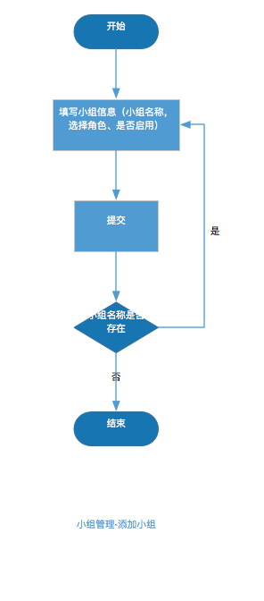 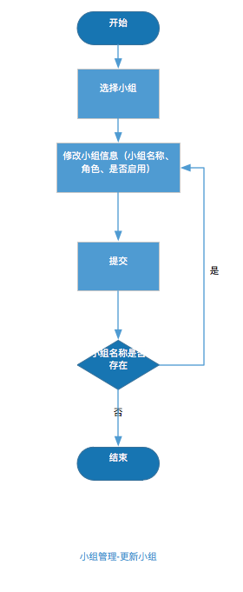 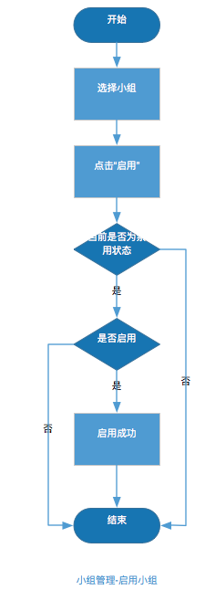 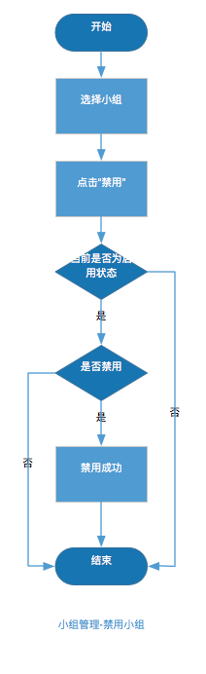

### 数据结构及说明

### 算法描述（可选）

### 与其他子模块的接口

### 与前端的接口

小组列表

|  |  |  |  |  |
| --- | --- | --- | --- | --- |
| url | /staffgroup/list | | | |
| method | get | | | |
| 入参 | 参数名 | 类型 | 是否必填 | 备注 |
| page | int | Y | 页数 |
| rows | int | Y | 查询的条数 |
| keywordtype | String | Y | 搜索字段的类型 |
| keyword | String | Y | 搜索内容 |
| 返回 | {  "rows": [  {  "ids": null,  "createTime": "2015-04-22",  "enable": "是",  "name": "风控组",  "id": 2,  "content": null,  "roles": null  }  ],  "code": 200,  "message": null,  "total": 20,  "data": null  } | |  | |

跳转到添加页面

|  |  |  |  |  |
| --- | --- | --- | --- | --- |
| url | /staffgroup/add | | | |
| method | get | | | |
| 入参 | 参数名 | 类型 | 是否必填 | 备注 |
|  |  |  |  |
| 返回 | 跳转至添加小组页面 | |  | |

添加小组

|  |  |  |  |  |
| --- | --- | --- | --- | --- |
| url | /staffgroup /form/submit | | | |
| method | post | | | |
| 入参 | 参数名 | 类型 | 是否必填 | 备注 |
| name | String | Y | 小组名 |
| role | List<String> | Y | 角色 |
| enable | String | Y | 是否可用 |
| 返回 | {  "rows": null,  "code": 200,  "message": "添加用户成功",  "total": 0,  "data": {  "groupV": "风控组",  "roleV": "风控专用",  "exist": true,  "createTime": "2015-12-16",  "staffSerial": "GM0001_6629164932217837817380944",  "realname": "测试添加",  "enable": "是",  "name": "testadd",  "id": 242,  "roles": null,  "group": null,  "password": null  }  } | |  | |

跳转到更新页面

|  |  |  |  |  |
| --- | --- | --- | --- | --- |
| url | /staffgroup/update/{id} | | | |
| method | get | | | |
| 入参 | 参数名 | 类型 | 是否必填 | 备注 |
| id | int | Y | 需要更新的小组的id |
| 返回 | 跳转至更新小组页面（包含小组信息） | |  | |

更新小组

|  |  |  |  |  |
| --- | --- | --- | --- | --- |
| url | /staffgroup/form/update | | | |
| method | post | | | |
| 入参 | 参数名 | 类型 | 是否必填 | 备注 |
| id | int | Y | 需要更新的小组的id |
| name | String | Y | 用户名 |
| role | List<String> | Y | 角色 |
| enable | String | Y | 是否可用 |
| 返回 | {  "rows": null,  "code": 200,  "message": "更新用户小组成功",  "total": 0,  "data": null  } | |  | |

启用/禁用小组

|  |  |  |  |  |
| --- | --- | --- | --- | --- |
| url | /staffgroup/enableStatus/{enable}/{id} | | | |
| method | post | | | |
| 入参 | 参数名 | 类型 | 是否必填 | 备注 |
| enable | Boolean | Y | true为启用，false为禁用 |
| id | int | Y | 需要启用/禁用的小组的id |
| 返回 | {  "rows": null,  "code": 200,  "message": "小组状态操作成功",  "total": 0,  "data": {  "ids": null,  "createTime": "2015-04-22",  "enable": "否",  "name": "测试2",  "id": 6,  "content": null,  "roles": null  }  } | |  | |

## 角色管理

### 功能描述

### 流程及说明

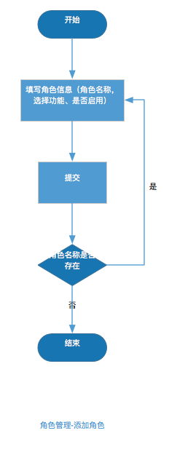 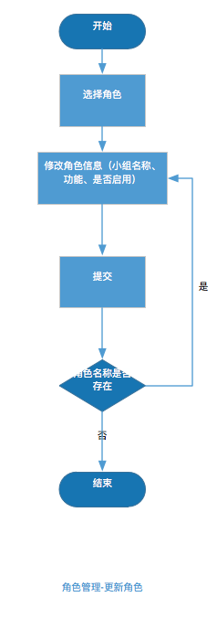 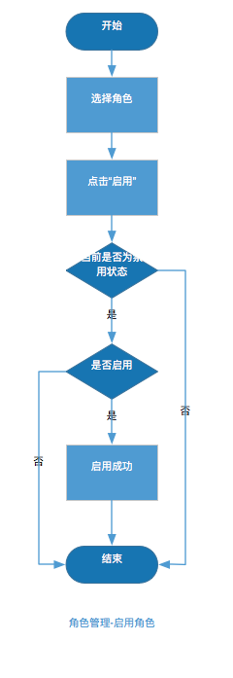 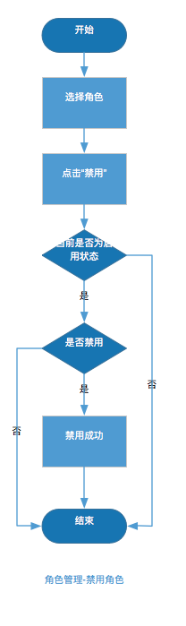

### 算法描述（可选）

### 与其他子模块的接口

### 与前端的接口

角色列表

|  |  |  |  |  |
| --- | --- | --- | --- | --- |
| url | /staffrole/list | | | |
| method | get | | | |
| 入参 | 参数名 | 类型 | 是否必填 | 备注 |
| page | int | Y | 页数 |
| rows | int | Y | 查询的条数 |
| keywordtype | String | Y | 搜索字段的类型 |
| keyword | String | Y | 搜索内容 |
| 返回 | {  "rows": [  {  "roleSerial": null,  "functionInfos": null,  "createTime": "2015-03-17",  "enable": "是",  "name": "管理员",  "id": 1  }  ],  "code": 200,  "message": null,  "total": 25,  "data": null  } | |  | |

跳转到添加页面

|  |  |  |  |  |
| --- | --- | --- | --- | --- |
| url | /staffrole/add | | | |
| method | get | | | |
| 入参 | 参数名 | 类型 | 是否必填 | 备注 |
|  |  |  |  |
| 返回 | 跳转至添加角色页面 | |  | |

添加角色

|  |  |  |  |  |
| --- | --- | --- | --- | --- |
| url | /staffrole/form/submit | | | |
| method | post | | | |
| 入参 | 参数名 | 类型 | 是否必填 | 备注 |
| name | String | Y | 小组名 |
| enable | String | Y | 是否可用 |
| 返回 | {  "rows": null,  "code": 200,  "message": "添加角色成功",  "total": 0,  "data": {  "roleSerial": null,  "functionInfos": null,  "createTime": "2015-12-16",  "enable": "是",  "name": "添加个角色",  "id": 213  }  } | |  | |

跳转到更新页面

|  |  |  |  |  |
| --- | --- | --- | --- | --- |
| url | /staffrole/update/{id} | | | |
| method | get | | | |
| 入参 | 参数名 | 类型 | 是否必填 | 备注 |
| id | int | Y | 需要更新的角色的id |
| 返回 | 跳转至更新角色页面（包含角色信息） | |  | |

更新小组

|  |  |  |  |  |
| --- | --- | --- | --- | --- |
| url | /staffgroup/form/update | | | |
| method | post | | | |
| 入参 | 参数名 | 类型 | 是否必填 | 备注 |
| id | int | Y | 需要更新的小组的id |
| name | String | Y | 用户名 |
| enable | String | Y | 是否可用 |
| 返回 | {  "rows": null,  "code": 200,  "message": "更新角色成功",  "total": 0,  "data": {  "roleSerial": null,  "functionInfos": null,  "createTime": "2015-12-16",  "enable": "是",  "name": "添加个角色",  "id": 213  }  } | |  | |

更新角色的功能

|  |  |  |  |  |
| --- | --- | --- | --- | --- |
| url | /staffrole/aurthorityUpdate/ | | | |
| method | post | | | |
| 入参 | 参数名 | 类型 | 是否必填 | 备注 |
| ids | String | Y | 功能的id |
| staffRoleId | int | Y | 需要更新权限的角色的id |
| 返回 | {  "result": true,  "message": "授权成功",  } | |  | |

启用/禁用角色

|  |  |  |  |  |
| --- | --- | --- | --- | --- |
| url | /staffrole/enableStatus/{enable}/{id} | | | |
| method | post | | | |
| 入参 | 参数名 | 类型 | 是否必填 | 备注 |
| enable | Boolean | Y | true为启用，false为禁用 |
| id | int | Y | 需要启用/禁用的角色的id |
| 返回 | {  "rows": null,  "code": 200,  "message": "角色状态操作成功",  "total": 0,  "data": {  "roleSerial": null,  "functionInfos": null,  "createTime": "2015-12-16",  "enable": "否",  "name": "添加个角色",  "id": 213  }  } | |  | |

## 个人设置

### 功能描述

本功能具体使用的表：channel

### 流程及说明

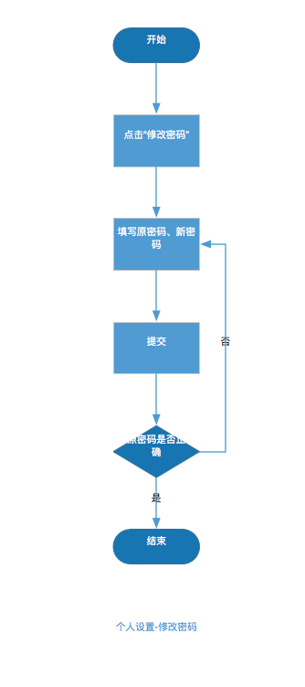

### 算法描述（可选）

### 与其他子模块的接口

### 与前端的接口

修改密码

|  |  |  |  |  |
| --- | --- | --- | --- | --- |
| url | /setting/password/modify | | | |
| method | post | | | |
| 入参 | 参数名 | 类型 | 是否必填 | 备注 |
| oldpassword | String | Y | 原密码 |
| password | String | Y | 新密码 |
| password2 | String | Y | 确认新密码 |
| 返回 | 注销，并跳转到登陆页面 | |  | |

# 风险评估及对其它模块/系统影响（可选）

## 已知的或可预知的风险

在这里加上已经知道的或可能会发生的风险，包括技术、业务等方面。最好针对每个风险，列出相应的应对措施。

## 与其它模块/系统可能的影响

在“4.1 ”中描述了该模块与其它模块的依赖关系。在这里描述这些依赖关系可能带来的影响。包括本模块对其它模块可能造成的影响以及其它模块可能给本模块造成的影响两个方面。

# 设计评审意见

|  |  |  |  |  |
| --- | --- | --- | --- | --- |
| No | jjkkjj问题描述 | 提出人 | 处理方式/说明 | 状态 |
| 1 |  |  |  | Open |
| 2 |  |  |  | Close |
| 3 |  |  |  |  |
|  |  |  |  |  |
|  |  |  |  |  |
|  |  |  |  |  |
|  |  |  |  |  |

这里累计记录和跟踪该文档评审时发现的问题。

# 附件及参考资料

填写文档相关的附件或参考资料。若是不常变更的文档（比如调研报告），建议以对象方式插入到该文档中。如是经常变更的文档（比如接口文档），建议在此列出文件名即可。